Муниципальное автономное дошкольное образовательное учреждение детский сад №23.

**ПАСПОРТ ПРОЕКТА**

**ТЕМА: «ЛЮДИ РАЗНЫХ ПРОФЕССИЙ НУЖНЫ СЕЛУ».**

**Вид проекта:** творческий

**Продолжительность:** краткосрочный (12.09. - 23.09.2016 г.)

**Участники проекта:** дети подготовительной группы, воспитатель Оксана Васильевна, родители.

**Актуальность проекта:**

Дошкольное образование является первой ступенью общего образования, что закреплено в законе «Об образовании Российской Федерации». Ознакомление с профессиями уже в дошкольном возрасте обеспечивает дальнейшее вхождение ребёнка в современный мир, приобщение его к ценностям, удовлетворение и развитие познавательных интересов.

**Проблема:**

Из беседы с детьми стало понятно, что они имеют поверхностные представления о профессиях, поэтому решили познакомить детей с профессиями поближе.

**Цель:**

Развивать у детей чувство сопричастности с миром взрослых через знакомство с профессиями.

**Задачи проекта:**

* Расширить кругозор и познавательный интерес детей к профессиям.
* Формировать уважения к труду взрослых разных профессий.
* Определить значимость профессий.
* Поощрять творческие проявления в ролевых играх о профессиях, продуктивных и других видах деятельности.
* Научить составлять небольшие рассказы про профессии родителей из личного опыта.
* Закрепить и систематизировать знания детей о труде людей на селе.

**Предполагаемые итоги реализации проекта:**

* Понимание значения слово *«профессия»*.
* Собрать и систематизировать весь материал по теме проекта.
* Проявить у детей интерес к данной теме.
* Сформировать целостное представление о трудовой деятельности взрослых.
* Научить детей понимать пословицы, поговорки о труде.

**Роль родителей в реализации проекта:**

Презентации «Продавец», презентацию «Пожарник» подготовили родители.

Фотографии трактора, фотографии как приходит машина «Хлеб» и выгружает его предоставили родители.

Помощь родителей на экскурсиях по селу в знакомстве с профессиями.

Консультации для родителей «Обязанности детей дома».

Оформление фотогазеты совместно с родителями «Мама на работе».

**Продукт проектной деятельности:**

Альбом «Профессии родителей».

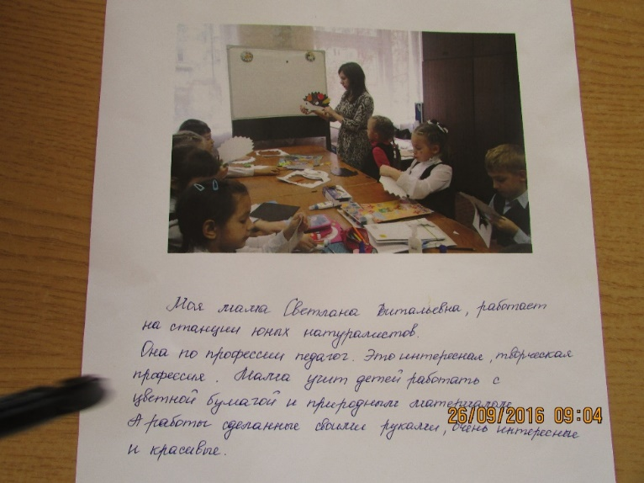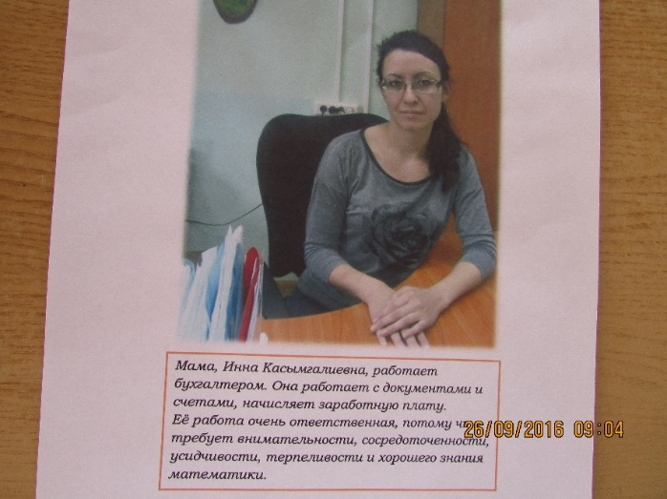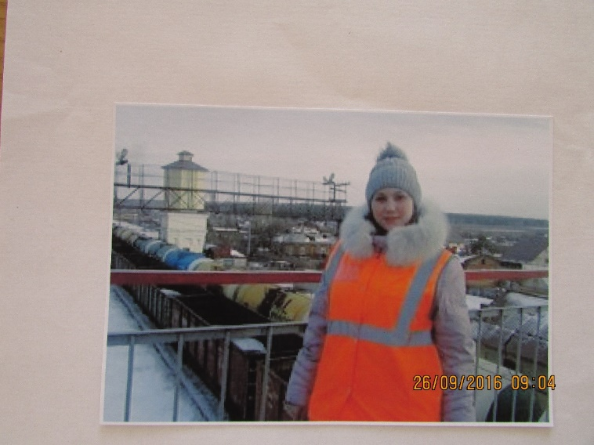

Рисунки и рассказы из личного опыта.

ПОДГОТОВИТЕЛЬНЫЙ ЭТАП

1. Информировать родителей о проекте.
2. Отобрать иллюстрации, презентации о профессиях.
3. Найти литературу, рассказывающую о профессиях.
4. Подобрать игры, песни, танцы, стихи, пальчиковую гимнастику, физкультминутки.
5. Подготовить экскурсии на почту, в парикмахерскую, в дом культуры, в управление сельской территории, узел связи Ростелекома.
6. Познакомить детей с профессиями: начальник управления Грязновской сельской территории, специалист управления.
7. Дать задание родителям подготовить сообщения по любой из профессий или приготовить презентацию.

**ОРГАНИЗАЦИОННЫЙ ЭТАП**

1. **Создание проблемной ситуации для детей, на решение которой будет направлен проект, используя модель трех вопросов:**

-Какие вы знаете профессии?

-Чем важны эти профессии?

-Какую носят одежду люди разных профессий?

-Какие технологии и орудия труда используют люди разных профессий?

-Зачем нужно трудиться?

-Кем работают родители, что ты знаешь об их профессиях?

- Кем ты хочешь стать, когда вырастешь?

-Что нам нужно сделать, чтобы это узнать?

-Где мы можем это узнать? Как нам рассказать всем о том, что мы узнаем?

|  |  |  |
| --- | --- | --- |
| **Какие профессии мы знаем?** | **О каких профессиях хотим узнать?** | **Что можно сделать, чтобы узнать?** |
| Врач | Как работает полиция? | Спросить у папы |
| Полицейский | Что делают строители? | Узнать в интернете |
| Учитель | Как работает пожарник? | Прочитать с родителями в энциклопедии |
| Пожарник | Как работают на танцах? | Прочитать в какой-либо книге |
| О работе в садике | Я хочу узнать как работает продавец? | Спросить у мамы или бабушки |
| Работа в клубе | Как работает бухгалтер? |  |
| Переписывать счетчики | Как работает пожарный? |  |
|  | Кто работает в магазине? |  |

**2. Совместная работа с детьми над проектом**

**ПОЗНАНИЕ**

Рассматривание альбомов «Все работы хороши», «Все работы хороши – выбирай на вкус», «Профессии в картинках».

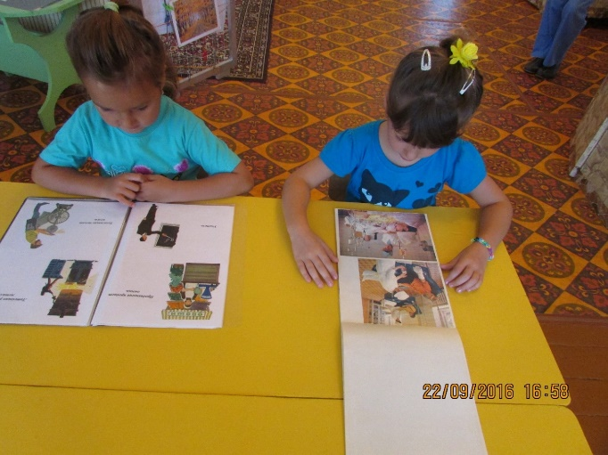

Рассматривание обучающих карточек «Профессии», тематического словаря в картинках «Современные профессии» и наглядно-дидактического пособия «Профессии».

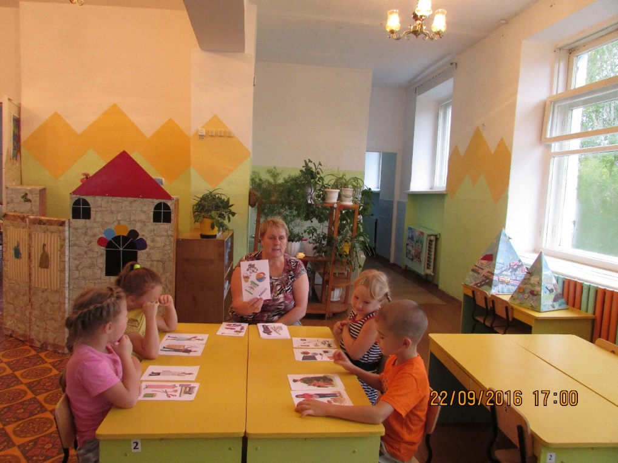

**НОД** Тема: «Хлеб всему голова».

Рассматривание набора картин «Как к нам приходит хлеб».

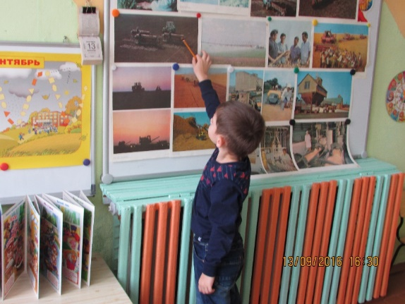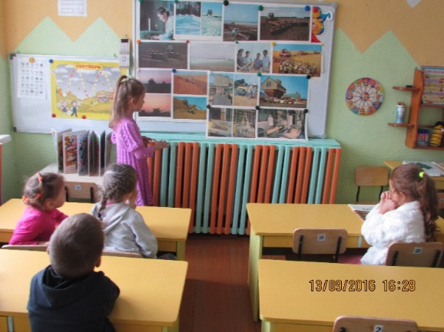

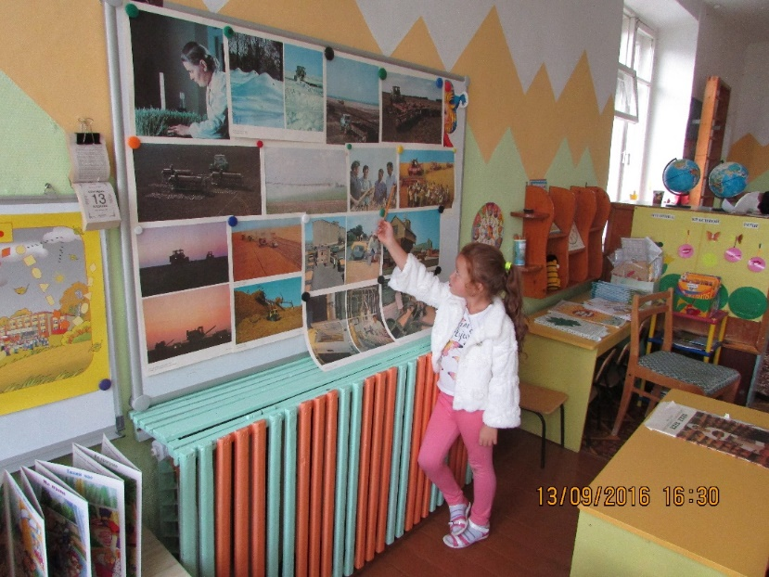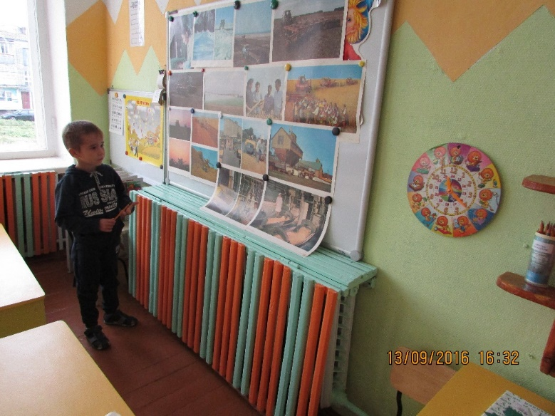

Цель: познакомить детей с профессией хлебороба; воспитывать у детей бережное отношение к хлебу, вызвать у них любовь и уважение к хлеборобам, сколько усилий приходится прилагать людям различных профессий.

**Словарная работа:** сельскохозяйственные машины и приспособления -тракторы, разбрасыватели удобрений, плуги, бороны, культиваторы, сеялки, комбайны, бункера, накопитель соломы, элеватор.

**НОД** Знакомство с профессией парикмахер.

**СТИХОТВОРЕНИЕ ПРО ПАРИКМАХЕРА**

Дайте ножницы, расчёску,  
Он вам сделает причёску.  
Парикмахер непременно  
Подстрижёт вас современно.

**ЗАГАДКА ПРО ПАРИКМАХЕРА**

В этот чистый светлый зал,  
С чувством радости всегда  
Ходит стар и ходит мал,  
Так пойду и я туда.  
Если слишком я оброс,  
В кресло я усядусь смело,  
Мне ведь стрижку для волос  
Мастер сделает умело.  
Молча в зеркало гляжу:  
Быстро ножницы летают,  
Я за мастером слежу,  
Как причёску он меняет.  
С аккуратной головой  
(Мастер очень постарался)  
Возвращаюсь я домой.  
Как же мастер этот звался?

**ЭКСКУРСИЯ В ПАРИКМАХЕРСКУЮ**.

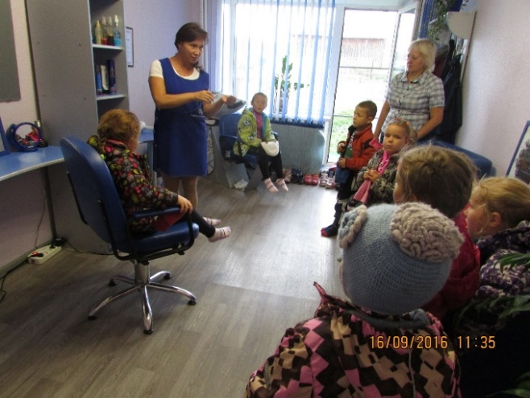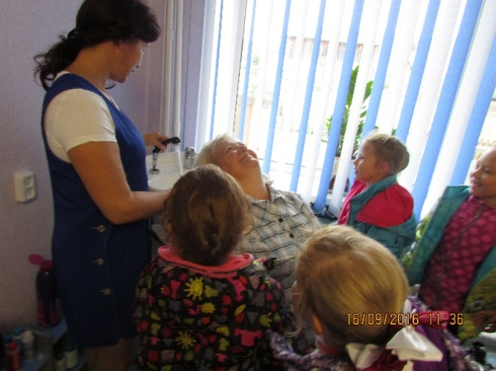

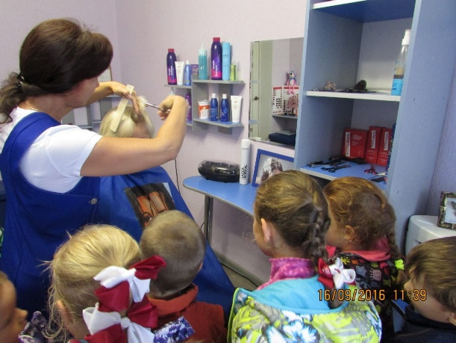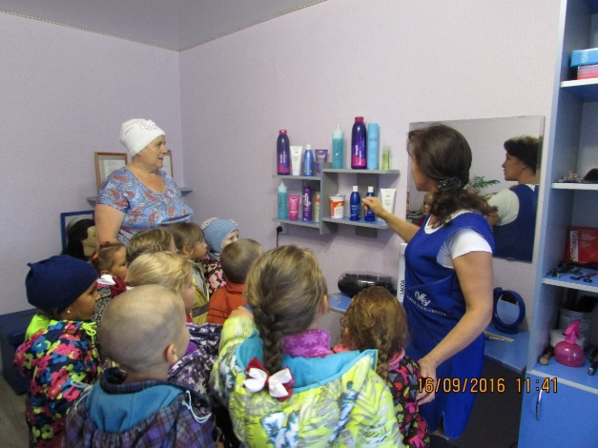

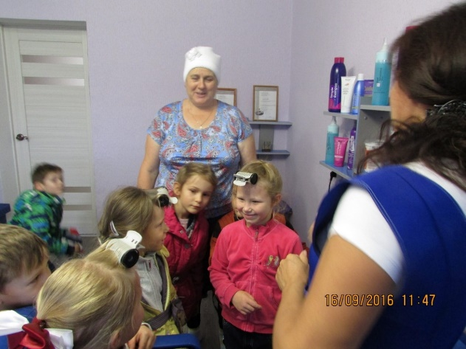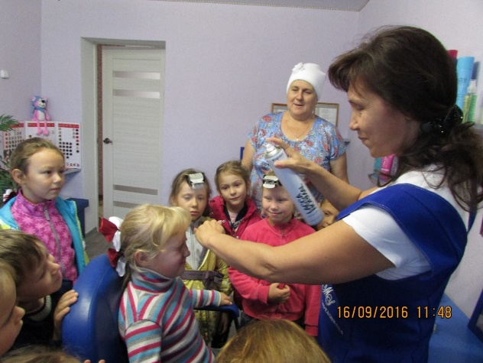

**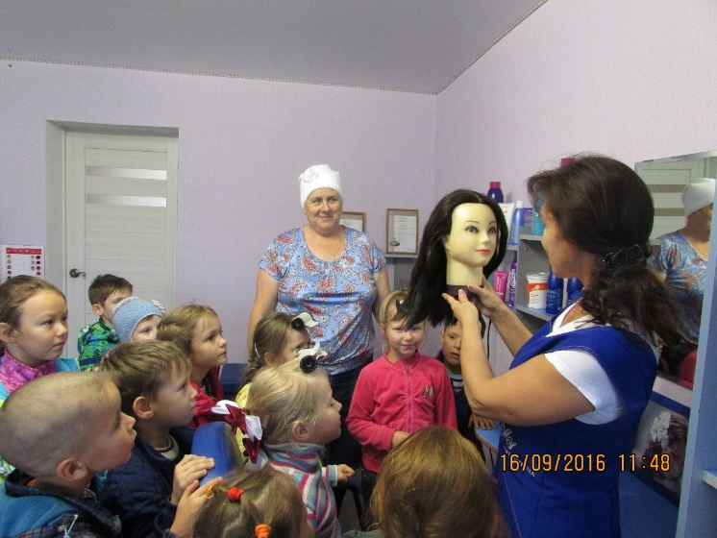**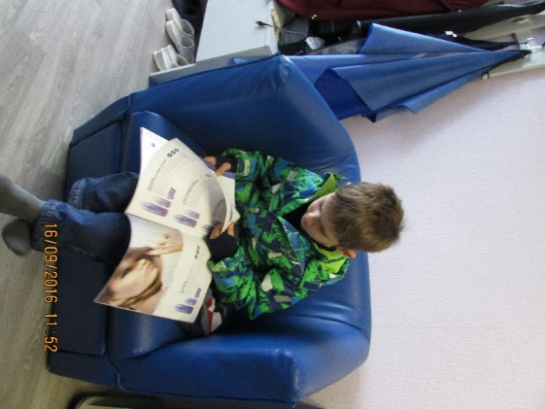

**ЭКСКУРСИЯ В АДМИНИСТРАЦИЮ СЕЛЬСКОГО СОВЕТА**

Экскурсию по зданию в сельской территории провёл начальник управления Борозненко А. И. Сначала дети зашли в филиал Сбербанка России, где нам рассказали, какие работу выполняет с клиентами. Посмотрели, как посетитель снимает деньги.

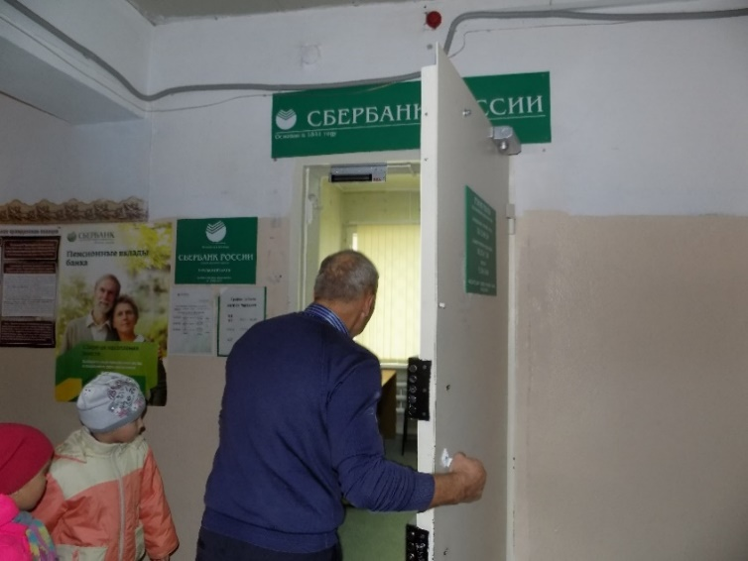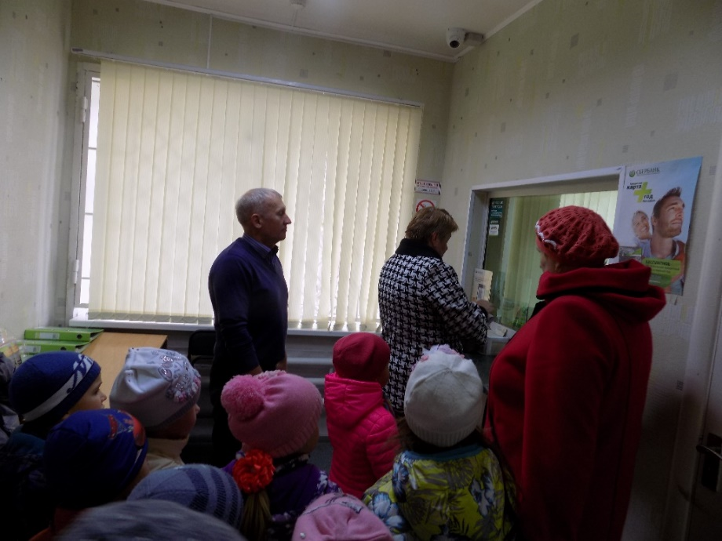

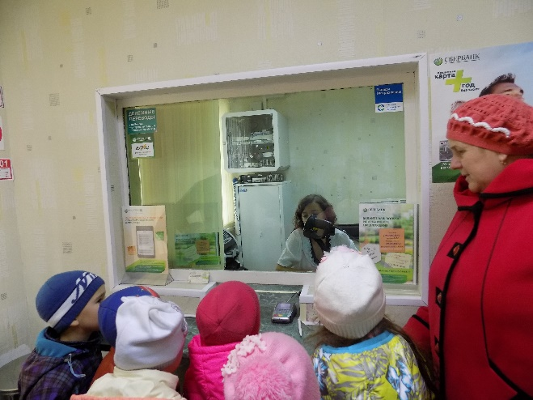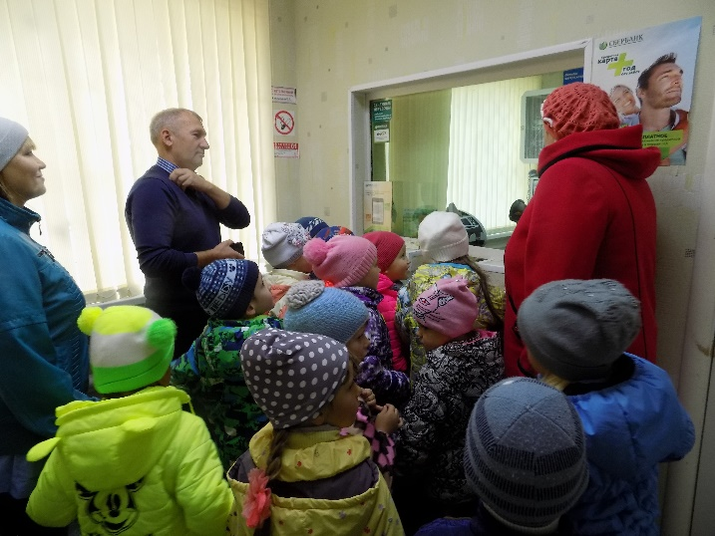

Затем пошли к специалисту управления - Елькиной Л. М., которая показала ящики с карточками, где записаны данные на каждого человека. Рассказала детям, что специалист управления занимается оформлением справок с места жительства, выпиской из похозяйственных книг и снятием, регистрацией и снятием с учёта. Предоставляет сведения в пенсионный фонд, соцзащиту населения, работает с полицией, с участковым, с военкоматом.

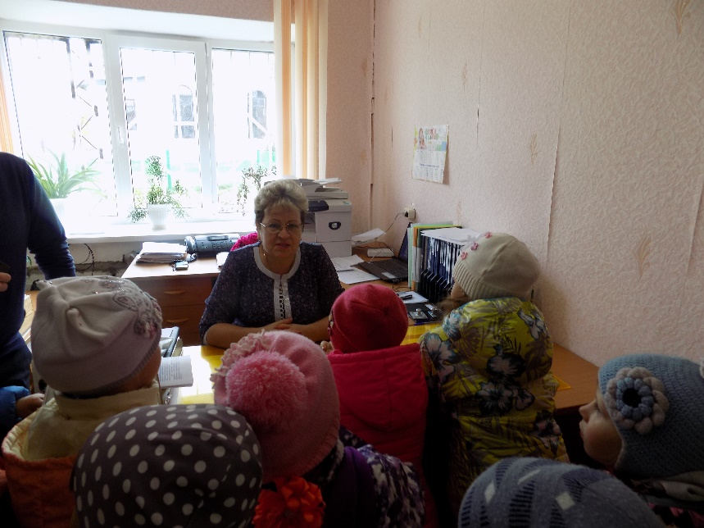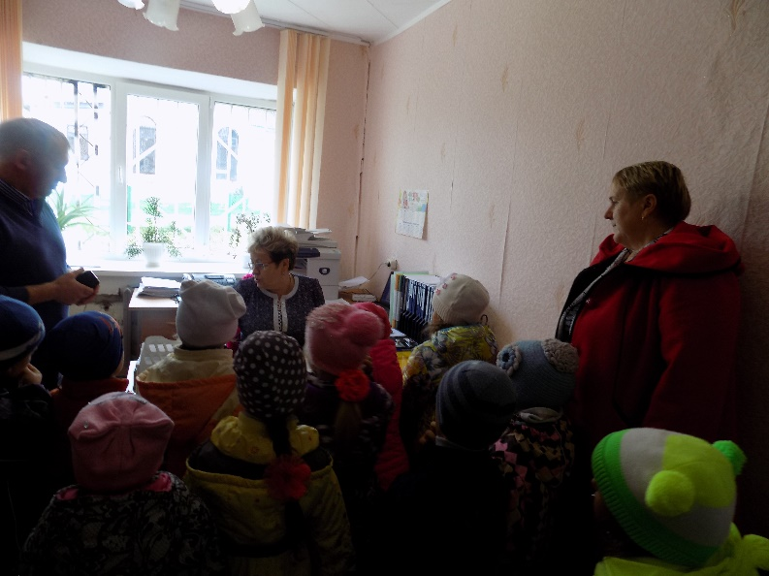

Александр Иванович повёл нас в узел связи Ростелекома, где дети увидели аппаратуру.

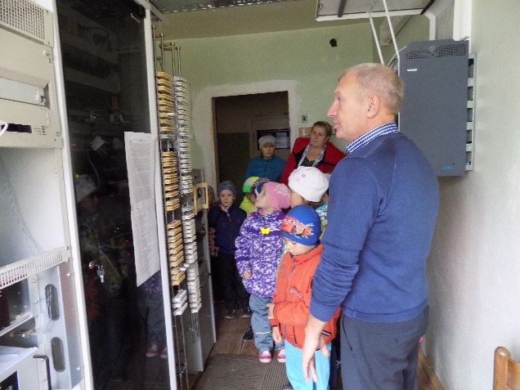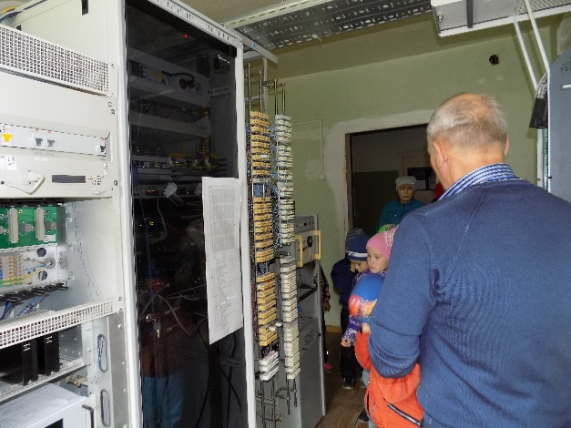

В конце экскурсии дети посетили кабинет начальника управления, он рассказал детям какие у него обязанности.

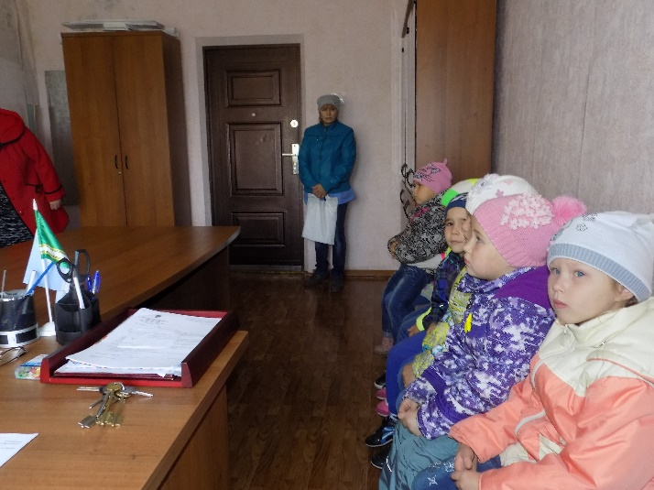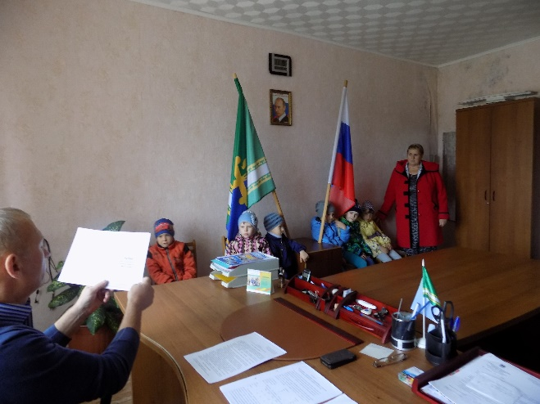

**КОММУНИКАТИВНАЯ ДЕЯТЕЛЬНОСТЬ**

**НОД Тема:** «Нужные профессии в селе».

Цель: закрепить и систематизировать знания детей о труде людей на селе в строительстве, торговле, на транспорте. Воспитывать уважение к людям труда.

Выступления детей с сообщением о любой из выбранных профессий

|  |  |
| --- | --- |
| Рассказ о труде строителя. | Рассказ о профессии бухгалтера. |
| C:\Users\Оксана\AppData\Local\Microsoft\Windows\INetCacheContent.Word\IMG_2108.jpg | C:\Users\Оксана\AppData\Local\Microsoft\Windows\INetCacheContent.Word\IMG_2109.jpg |
| Нашла в интернете рисунки танцев. | Рассказ, кем работает её мама. |
| C:\Users\Оксана\AppData\Local\Microsoft\Windows\INetCacheContent.Word\IMG_2106.jpg | C:\Users\Оксана\AppData\Local\Microsoft\Windows\INetCacheContent.Word\IMG_2349.jpg |

Дети приготовили по пословице о труде и вместе со всеми объясняли их значение.

\*Без труда не вынешь рыбку из пруда.

\*Кончил дело- гуляй смело.

\*Всякое умение трудом дается.

\*За всё браться- ничего не сделать и др.

**НОД Тема:** составление рассказа на тему: «Кем и как работают мои родители».

Цель: закрепить представление о труде родителей. Учить составлять рассказ из личного опыта.

Составление рассказов о профессии родителей:

1.Я нарисовала бабушку, которая работает в магазине. Она взвешивает арбуз на весах. Арбуз весит 5 кг., она за покупку берёт деньги. Там на прилавке есть бутылочки, мешочки и даже игрушки. Еще там всякие каши полезные. И даже вода продаётся.

2. Папа работает пожарником. Мой папа тушит горящий дом, горит крыша. А в доме сидит мама и маленький ребёнок. Их надо спасти. Папа тушит крышу, от огня идёт дым далеко. Моя мама работает в школе. Она позвала ребёнка к доске. У неё очень большой класс. Мама учит детей английскому языку.

3. Моя мама работает в школе. Она учит детей математике, читать. Ещё учит детей писать.

4. Моя мама занимается домом, она домохозяйка. Она варит кушать, кормит поросят, помогает учить уроки Егору и Данилу. Моет посуду и полы. Жарит пироги и блины.

**Беседа** «Кем я стану, когда вырасту».

-Кем вы хотите стать, когда вырастите. А почему хотите быть врачом и т.д.?

|  |
| --- |
| Я хочу быть врачом, буду лечить. |
| Я хочу стать строителем, потому что он трудится, чтобы строить дома. |
| Когда я вырасту, то хочу плавать и дрессировать дельфинов. |
| Я хочу быть полицейским, чтобы за машинами следить. Они могут в аварию попасть. |
| Буду парикмахером, потому что он заплетает, делает нас красивыми. |
| Я хочу работать на танцах. |
| Когда вырасту, хочу быть учителем. |
| Когда вырасту, хочу стать доктором, потому что он лечит людей. |

**ВОСПРИЯТИЕ ХУДОЖЕСТВЕННОЙ ЛИТЕРАТУРЫ**

Чтение стихов и рассказов о профессиях

Д. Родари «Чем пахнут ремесла».

Чтение стихотворение С. Погореловский «Урожай».

В. Маяковский «Кем быть?». Отгадывание загадок о плотнике, поваре, почтальоне и др.

А.Букалова «Как машины хлеб берегут» (чтение)

Л. Воронкова «Мы строим, строим, строим».

С. Михалков «А что у вас?», «Дядя Степа», «Дядя Степа — милиционер».

Э. Огнецвет «Кто начинает день?»

**ИГРОВАЯ ДЕЯТЕЛЬНОСТЬ**

*Словесная игра* «Образовать слова – действия, зная название той или иной профессии»

*Словесная игра* «Назови профессию, зная, чем занимается человек».

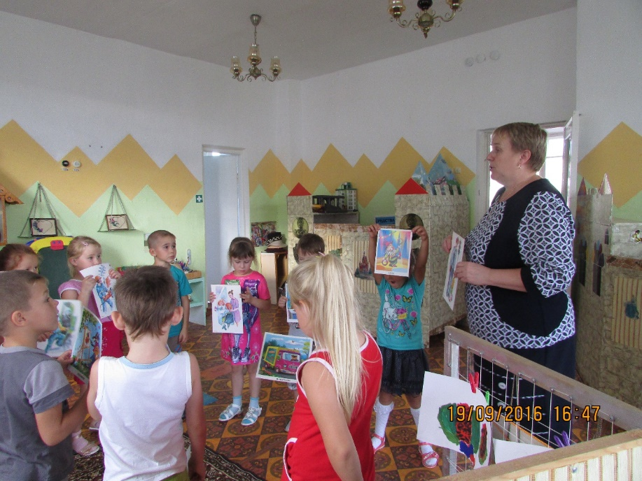

*Дидактическая игра* «Кто больше знает профессий?». Дети называют профессии, начинающие с определённой буквы.

|  |  |
| --- | --- |
| А | Актёр, артист |
| Б | Бухгалтер, библиотекарь |
| В | Водитель, ветеринар, военный, воспитатель |
| Г |  |
| Д | Доктор, директор |
| Е |  |
| Ж |  |
| З |  |
| И |  |
| К | Клоун, крановщик |
| Л | Лётчик |
| М | Машинист |
| Н | Нянечка |
| О |  |
| П | Полиция, продавец, пожарник, парикмахер, повар, почтальон |
| Р |  |
| С | Скульптор, спасатель, сапожник, слесарь |
| Т | Таксист |
| У | Учитель, уборщица |
| Ф | Фермер |
| Х | Художник, хирург |
| Ц |  |
| Ч | Часовщик |
| Ш | Швея |

*Дидактическая игра* «Назови по- другому». Дети подбирают синонимы к названиям профессий. (врач-доктор, шофер-водитель и т.д.)

*Игры в песке* «Стряпаем пирог».

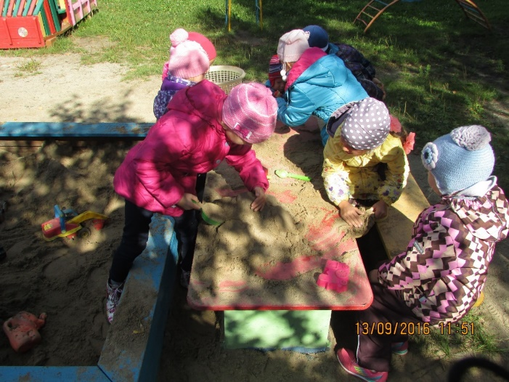

*Дидактическая игра* «Отгадай». Дети отвечают на вопрос воспитателя, используя существительные в родительном падеже множественного числа.

-Кого мы попросим продать творог, сосиски и корм для любимой киски? (Продавца- продавцов) и др.

**ДВИГАТЕЛЬНАЯ АКТИВНОСТЬ**

*Игра* «Угадай профессию». Под музыку дети изображают людей разных профессий, остальные отгадывают и повторяют движения (водителя, художника, уборщицы, лесоруба, повара, портнихи).

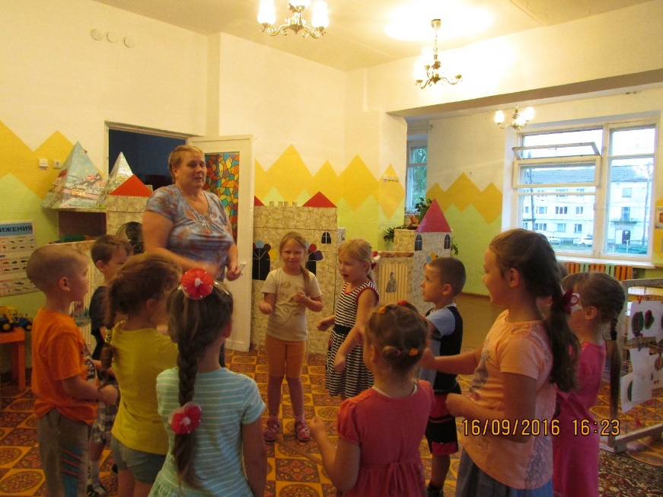

*Дидактическая игра* «Кто что делает?». (воспитатель называет профессию, затем действия, производимые людьми разных профессий. Правильный ответ -хлопают, неправильный-топают.

*Разучивание физкультминуток*

Про повара:

Повар готовит обед,

А тут отключили свет,

повар леща берет и опускает в компот,

Бросает в котёл поленья,

в печку кладет варенье.

Мешает суп кочергой,

угли бьёт поварёшкой,

сахар сыплет в бульон.

И очень доволен он.

Про хлеб:

Ветер веет над полями,

И качается трава.

Облака плывут над нами,

Словно белая гора.

Ветер пыль над полем носит,

Наклоняются колосья

Влево-вправо, взад-вперед,

А потом наоборот.

Мы взбираемся на холм,

Там немного отдохнём.

**МУЗЫКА**

Музыкальная игра ***«Если весело живется, делай так»***

Беседа о творческих профессиях, связанных с искусством *(пианист, дирижёр, композитор, певец, балерина, художник)*

**ПРОДУКТИВНАЯ ДЯТЕЛЬНОСТЬ**

Выставка рисунков ***«Кем я буду»***

Изготовление атрибутов для игр: ***«Почта»*** (почтовый ящик из бумаги)

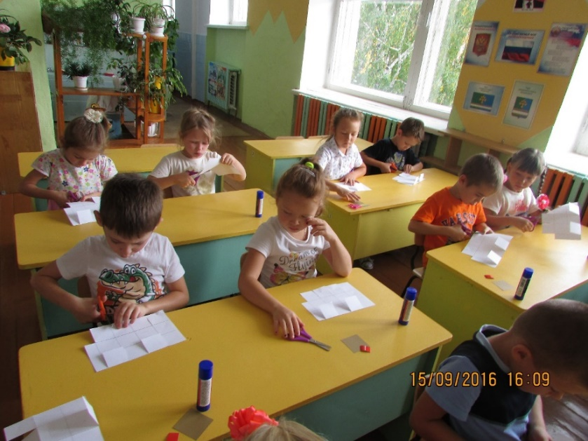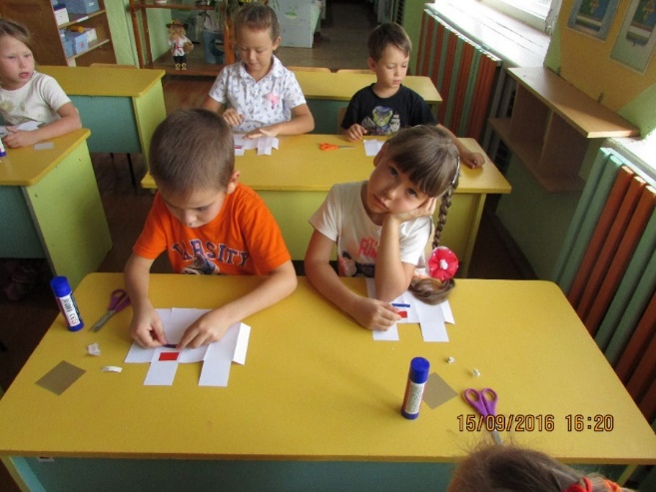

Раскрашивание раскрасок — профессии.

Рисование инструментов и оборудования, использование в своих работах трафаретов.

Лепка – овощи и фрукты, кондитерские изделия.

**ИТОГОВЫЙ ЭТАП**

Поздравление сотрудников детского сада с праздником.

**РЕЗУЛЬТАТЫ ПРОЕКТА**

\*Собран и систематизирован весь материал по теме проекта.

\*У дошкольников появился интерес к данной теме.

\*Сформировалось целостное представление о трудовой деятельности взрослых.

\*Дети знают и называют большое количество профессий, пословиц, поговорок о труде, орудиях труда, могут составить описательный рассказ о профессии.

\*У родителей появился интерес к образовательному процессу, развитию творчества, знаний и умений у детей, желание общаться с педагогом, участвовать в жизни группы.

\*У родителей появилась возможность познакомить со своей профессией всех детей группы.

**СПИСОК ЛИТЕРАТУРЫ**:

1.А. В. Аджи Конспекты интегрированных занятий в подготовительной группе детского сада. Познавательное развитие. Практическое пособие для воспитателей ДОУ. – Воронеж: «ТЦ «Учитель», 2005. – 333с.

2.Т.М. Бондаренко Комплексные занятия в подготовительной группе детского сада: Практическое пособие для воспитателей и методистов ДОУ. – Воронеж: ЧП Лакоценин С. С., 2007. – 666с.

3.Н. С. Голицына Конспекты комплексно- тематических занятий. Подготовительная к школе группа. Интегрированный подход. 0 М.: Издательство «Скрипторий 2003», 2014. – 568с.

4.Т. В. Потапова Беседы с дошкольниками о профессиях. -М.: ТЦ Сфера, 2005. – 64с.